Led Blink Operating Synchronous

Latest Update: 03-14-2015
Version: LedBlinkOperatingSynchronous-03142015-0001

Revision History

Date Author Description
--------------------------------------------------------------------------------------------------------------------
03-15-2015 Devin Zhu Initial version
03-16-2015 Devin Zhu Add related code files and to introduce problem accurately
03-16-2015 Devin Zhu Modify the flow diagram and express
03-17-2015 Devin Zhu Extrude the asynchronization and shared
resource

目录
目录 3
1. 问题描述 4
2. 原因分析 4
2.1 流程图 4
2.2 具体分析 5
3. 解决办法 7

1. 问题描述

在kernel/driver/kernel/leds/leds-qpnp.c，存在内核进程和内核线程对共享资源的竞态访问，分两种情况，一个是内核进程和内核线程不能异步导致竞态访问，一个是如果是运行两次内核线程，两个内核线程不能同步导致竞态访问。

2. 原因分析

2.1 流程图
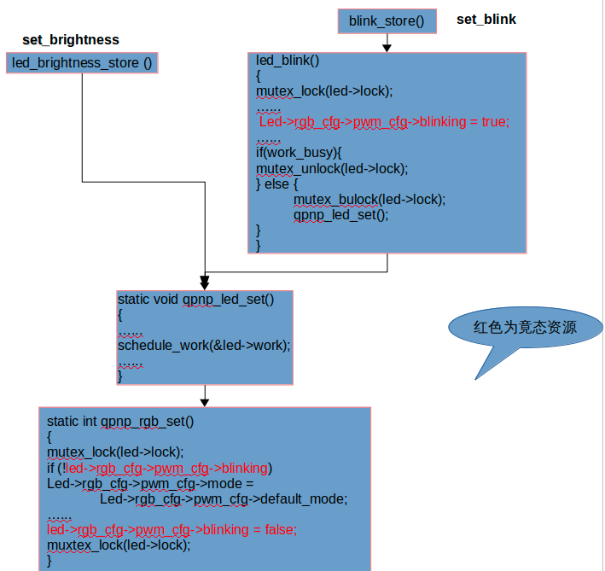

2.2 具体分析
要想让灯呼吸,操作的顺序是先设置brightness ,然后设置blink.关闭的话将brightness设置为0就行.测试的case是这样的:
(1) adb shell
(2) echo 0 > /sys/class/power_supply/battery/charging_enabled
(3) while true;do sleep 20;
echo 0 > /sys/class/leds/green/blink;
echo 0 > /sys/class/leds/green/off_time;
echo 0 > /sys/class/leds/green/on_time;
echo 0 > /sys/class/leds/green/brightness;
echo 500 > /sys/class/leds/green/off_time;
echo 2500 > /sys/class/leds/green/on_time;
echo 200 > /sys/class/leds/green/brightness;
echo 2 > /sys/class/leds/green/blink;done &
首先我们从图可以看出公共的资源操作就是设置led->rgb_cfg->pwm_cfg->blinking的值，在set_brightness时，会在开的内核线程A中，进行操作;在set_blink时，会在两个地方进行操作，一个地方是在led_blink()函数中进行赋值，另一个地方是在起内核线程B中进行操作;我们现在要解决两个问题。问题1：是set_brightness时内核线程A中操作公共资源和set_blink时，led_blink()函数中操作公共资源的异步问题;问题2：是set_brightness时起的线程A，set_blink时调用led_blink()函数时的进程B，set_blink时起的线程C的同步问题。
这个case是在应用层同一个进程跑得,是按先后顺序执行的(这是我们希望的结果),但是问题是set_brightness时,会在代码中执行schedule_work()开启一个内核线程A,现在无法确保线程A是执行完成后再去执行set_blink.还是线程A阻塞了，再去执行set_blink.另外在执行set_blink时,我们也会代码中调到同一个schedule_work(),开一个内核线程B(前提是线程A已经执行完),当执行顺序是线程A（set_btightness）--->led_blink()(set_blink)--->线程B(set_blink),不会出现问题这是我们需要的执行顺序，但是线程A执行完成的时间不能确保,如果变成这样，线程A阻塞(set_btightness)--->led_blink()(set_blink)--->线程A唤醒执行完成(set_brightness)--->线程B(set_blink).由于在每一个执行线程时最后都会把l公共资源led-->rgb_cfg-->pwm_cfg-->blink = false;所以如果set_blink时执行了两次线程,那么第二次执行线程时会判断if(!led-->rgb_cfg-->pwm_cfg-->blink ) 正好成立,会执行led-->rgb_cfg-->pwm_cfg-->mode = led-->rgb_cfg-->pwm_cfg-->default_mode;导致常亮.
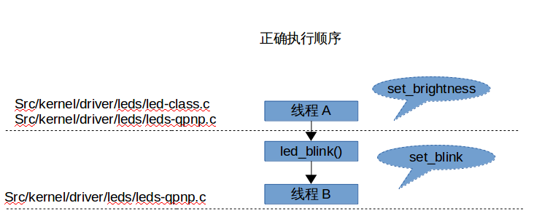
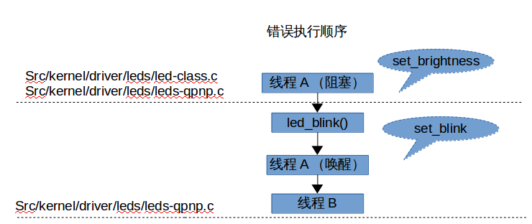

3. 解决办法
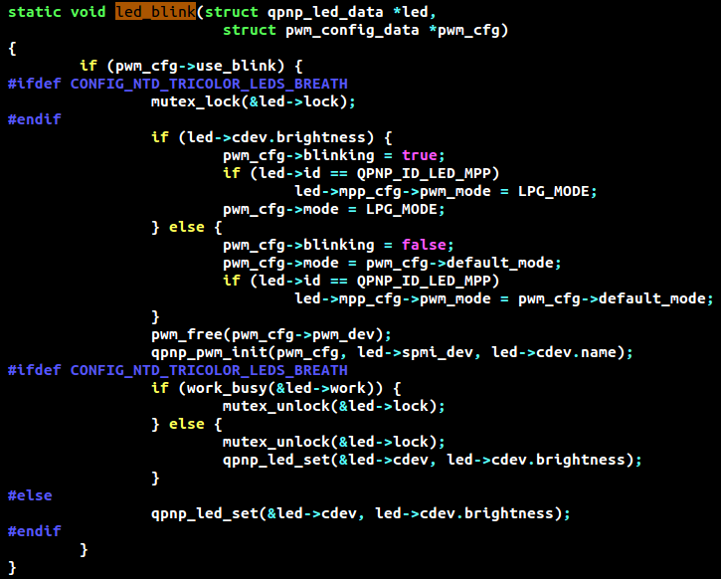
对于问题1：
我们在led_blink函数中加了mutex_lock,对要操作的公共资源的保护,这样实现线程A（set_brightness）和led_blink()内核进程(set_blink)异步。
对于问题2：
我们在led_blink函数中加了work_busy()对线程A的状态进行判断，如果线程A阻塞，那么函数返回正数，唤醒它，不再调用线程B，如果线程A已经执行完成了，那么work_busy()返回0,那么可以调用线程B。这样就不会出现错误的执行顺序。

